В Государственном бюджетном дошкольном образовательном учреждении детский сад № 81 комбинированного вида Центрального района Санкт-Петербурга по адресу: Санкт-Петербург, Саперный пер. д. 2, прошла неделя занятий по пожарной безопасности. Преподаватели детского сада изучали с детьми правила пожарной безопасности и действия в случае пожара, а также провели конкурс рисунка на противопожарную тематику. Для оценки работ конкурса рисунка 21 июня 2018 года на встречу с учащимися детского сада пришли сотрудники Отдела надзорной деятельности и профилактической работы Центрального района Бочковская Елена Александровна и Кузьминов Александр Васильевич. Ребята очень внимательно послушали лекцию о том, какие бывают средства пожаротушения, о работе пожарного и о том, что надо делать, если все же случился пожар, а также рассказали о своих работах сотрудникам МЧС. В конце занятия дети получили сувениры, предоставленные Центральным отделением Санкт-Петербургского городского отделения Общероссийской общественной организации «Всероссийское добровольное пожарное общество».
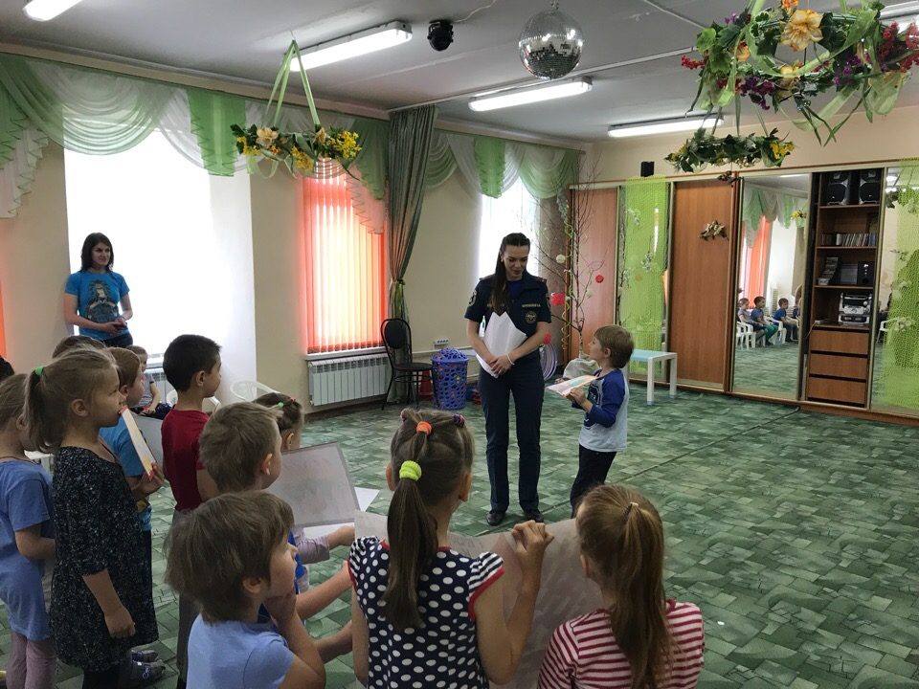
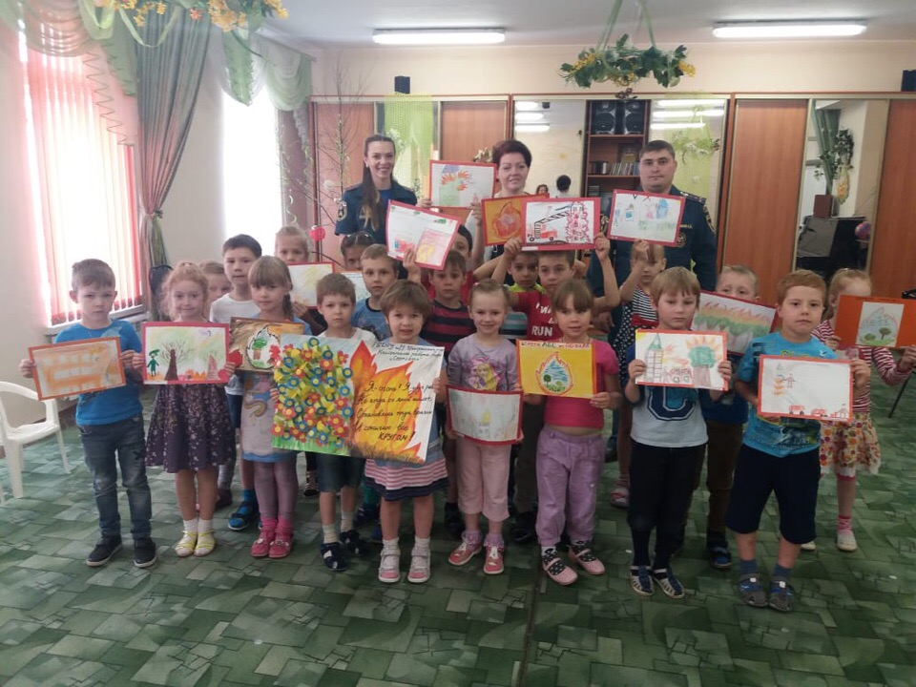

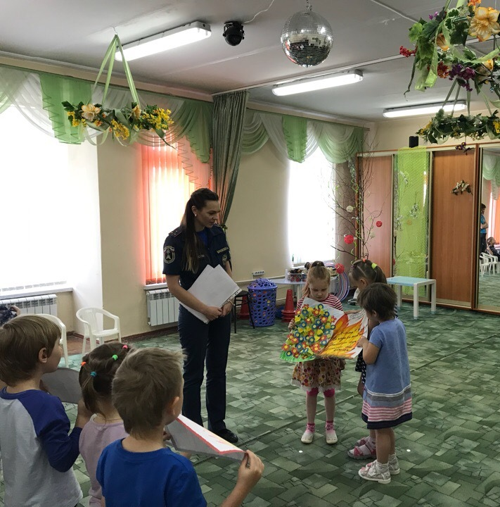
ОНДПР Центрального района УНДПР
ГУ МЧС России по Санкт-Петербургу
21.06.2018г.

